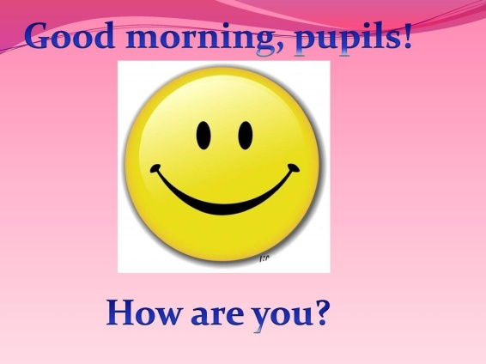
Moi Drodzy z uwagi na to, że Wasze pomoce
do angielskiego pozostały w szkole- popracujemy bez nich realizując to co należy w inny sposób
Drodzy Rodzice, proszę, aby dziecko pracowało na miarę swoich możliwości. W pierwszej kolejności niech zostanie ślad jego pracy w zeszycie. Wszelkie uwagi pomogą mi w tym nietypowym obecnie systemie pracy i będę za nie wdzięczna.
Pozdrawiam B. Kozic
- Proszę założyć zeszyt (może być w linię lub w kratkę), popiszemy troszkę:
Lesson 43. 25.03.2020r.
Topic: Story time. Słuchanie historyjki. Produkty spożywcze

- Rozgrzewka językowa: https://www.youtube.com/watch?v=8irSFvoyLHQ - obejrzyj fragment filmiku na youtube (tylko 4 min, 50 sekund) – postaraj się zrozumieć o czym mówią bohaterowie.
- https://www.youtube.com/watch?v=3DJ74Cob4gk – zaśpiewaj , naucz się, a może nagrasz filmik i wyślesz do mnie pokazując jak ładnie śpiewasz? (np. przez Messengera)
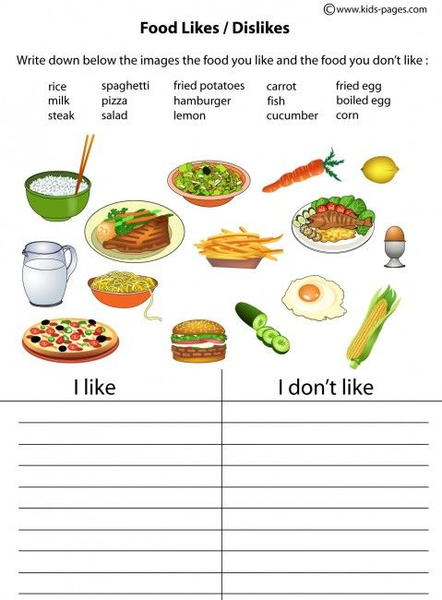
- Do zeszytu przerysuj tabelkę:
i z podanych nazw produktów
wpisz w odpowiednią kolumnę te, które lubisz
i te, których nie lubisz

- Następnie dokończ zdania:
- I like……………….
- I don’t like…………
PS. Do zeszytu piszemy to, co jest konieczne – bez moich wskazówek
(czyli to co jest na czerwono – i to co musimy wykonać w poleceniu 3.) – Czy jest to zrozumiałe?

